**FINTECH SOFTWARE DEVELOPER**

**Unità Formativa (UF) Learning by Project**

**Docente: Laura Silvia Bardi**

**Titolo argomento: suggerimenti su come affrontare la fase iniziale di analisi del progetto e tools utili**

Fasi di lavoro iniziali

1. Primo passaggio: fatevi delle domande e poi fateci delle domande. Leggete il progetto e tirate giù tutte le domande che fareste al cliente per realizzare le sue richieste (=analisi dei bisogni e raccolta dei requisiti). Le domande non finiranno al primo giro ma è un buon modo per iniziare.
2. Suddividete il progetto in macro attività e di seguito ciascuna macro attività in task. Definizione di task: una singola attività che posso svolgere in un’unità di tempo (se devo mettere in campo più di una competenza e più di qualche ora di lavoro allora è una macro che posso ancora suddividere in lavori più piccoli). Poi stimate in termini di tempo, le stime non saranno realistiche e chissenefrega, e poi decidete chi fa cosa.

Primo metodo che vi propongo modello Project management:

si suddivide il lavoro con una WBS <https://biblus.acca.it/focus/wbs-work-breakdown-structure-cose-si-utilizza/>

Da qui poi si fanno delle stime di tempo, si affidano i task alle persone e si crea (volendo) un gantt ovvero una mappa che incrocia lavoro, tempistiche e interdipendenze <https://www.teamleadercrm.it/blog/diagramma-di-gantt#:~:text=Un%20diagramma%20di%20Gantt%20%C3%A8,e%20fine%20di%20un%20progetto>

Tools ad esempio:

<https://www.openproject.org/>

<http://www.ganttproject.biz/>

Secondo metodo che vi propongo (e francamente lo preferirei per il vs futuro professionale ed è mano strutturato) è quello Agile.

Suddividete in Epiche (macro attività così grandi che non saprei stimarli), poi la prima Epica si spacchetta in Storie (macro attività), poi la prima Storia si spacchetta in Task (attività singole). Arrivati qui si fa una lista dei task in ordine di priorità, mettendo in alto i task più importanti e prioritari e poi a scendere gli altri, ogni componente del team si prende in carico un task finchè non lo ha terminato, quando lo ha terminato lo mette in “done” passa al successivo

Di solito si usano lavagne che vengono suddivise in settori ad esempio così

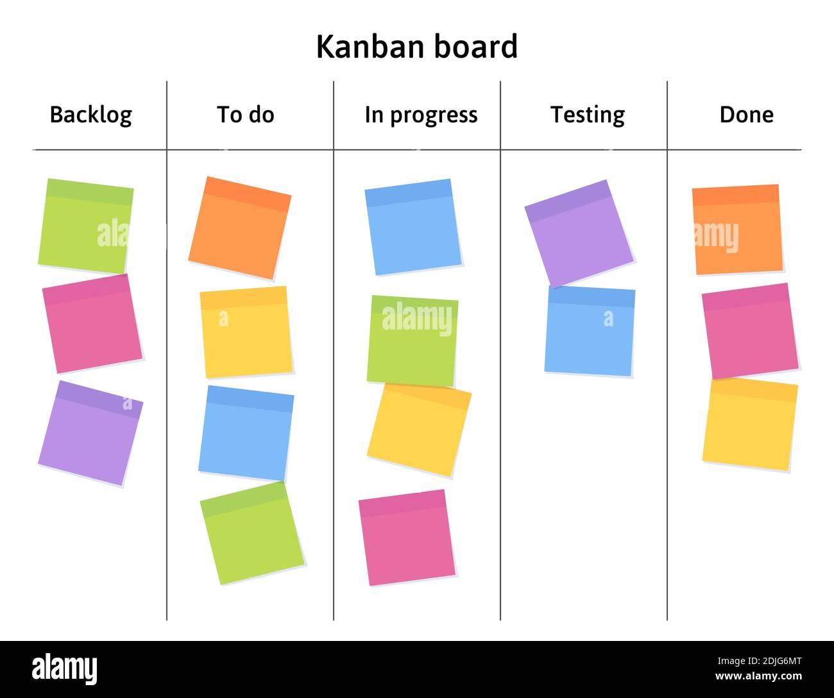

In *backlog* ci sono epiche, storie e task non ancora riordinati; in *To do* c’è la lista dei task da fare in ordine di priorità; *In progess* ciò di cui il team si sta occupando; *Done* fatto e finito

Info:

<https://www.humanwareonline.com/project-management/center/differenze-user-stories-funzionalita-epiche-temi-in-scrum/>

<https://www.agileway.it/user-story-e-acceptance-criteria/>

Tools

<https://trello.com/>

<https://www.taiga.io/>

Altro per organizzarvi e creare visual management

<https://miro.com/>

<https://www.mural.co/>

<https://slack.com/intl/it-it/>

e ovviamente tutti i drive che volete…